МИНИСТЕРСТВО ОБЩЕГО И ПРОФЕССИОНАЛЬНОГО ОБРАЗОВАНИЯ
РОСТОВСКОЙ ОБЛАСТИ
Государственное бюджетное профессиональное образовательное учреждение Ростовской области
«ОКТЯБРЬСКИЙ АГРАРНО-ТЕХНОЛОГИЧЕСКИЙ ТЕХНИКУМ»

Методические указания
к выполнению лабораторно-практических работ
по дисциплине «Биология»
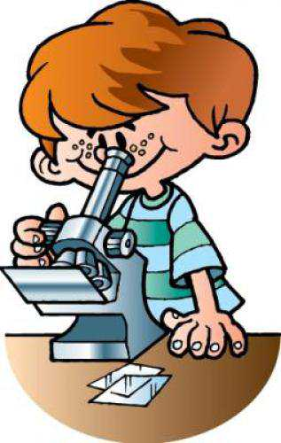
(для профессии 35.01.11 Мастер сельскохозяйственного производства, технического профиля)

Разработчик:
Евтушенко Е.А.
преподаватель
спецдисциплин
ГБПОУ РО «ОАТТ»

Октябрьский район, п. Качкан
2015 год

Рассмотрено и одобрено на заседании методической комиссии
«Общеобразовательных дисциплин»
Протокол № ____ от «_____» ____ 2015года
___________________ Задёра М.И.

Методические указания к выполнению лабораторно-практических работ по дисциплине «Биология» обучающихся по профессии 35.01.11 Мастер сельскохозяйственного производства.

Методические указания предназначены для организации лабораторно-практических работ по дисциплине «Биология». Выполнение лабораторно-практических работ способствует закреплению и обобщению материала теоретического курса.

Разработчик: Евтушенко Е.А., преподаватель спецдисциплин.

Содержание.

- Инструкция по охране труда при проведении лабораторных и практических работ по биологии.
- Лабораторные работы.
Лабораторная работа №1.
Лабораторная работа №2.
Лабораторная работа №3.
Лабораторная работа №4.
Лабораторная работа №5.
Лабораторная работа №6.
Лабораторная работа №7.
Лабораторная работа №8.
Лабораторная работа №9.
Лабораторная работа №10.
ПОЯСНИТЕЛЬНАЯ ЗАПИСКА.
Настоящие методические указания по дисциплине «Биология» для профессии 35.01.11 Мастер сельскохозяйственного производства составлены в соответствии с рабочей учебной программы для закрепления теоретического материала на практике.
В методическое пособие входит 10 лабораторных работ (количество часов – 10). Каждое занятие содержит цель, методическое руководство к выполнению, перечень оснащения работы, содержание работы, контрольные вопросы, форму предъявления отчета, критерии оценки.

ПЕРЕЧЕНЬ
лабораторно-практических работ по дисциплине «Биология»
профессии 35.01.11 Мастер сельскохозяйственного производства, 2 курс

№ п/п | Название Л-П Р | Количество часов
1 | Лабораторная работа №1 «Наблюдение клеток растений и животных под микроскопом на готовых микропрепаратах и их описание». | 1
2 | Лабораторная работа № 2 «Выявление и описание признаков сходства зародышей человека и других позвоночных как доказательство их эволюционного родства». | 1
3 | Лабораторная работа № 3 «Составление простейших схем скрещивания». | 1
4 | Лабораторная работа № 4 «Решение генетических задач». | 1
5 | Лабораторная работа № 5 «Описание особей вида по морфологическому критерию». | 1
6 | Лабораторная работа № 6 «Выявление приспособлений организмов к среде обитания». | 1
7 | Лабораторная работа № 7 «Анализ и оценка различных гипотез происхождения жизни». | 1
8 | Лабораторная работа № 8 «Анализ и оценка различных гипотез происхождения человека». | 1
9 | Лабораторная работа № 9 «Составление схем передачи веществ и энергии (цепей питания)». | 1
10 | Лабораторная работа № 10 «Исследование изменений в экосистемах на биологических моделях (аквариум)» | 1
 | Итого | 10

ПРАВИЛА ВЫПОЛНЕНИЯ ЛАБОРАТОРНО-ПРАКТИЧЕСКИХ ЗАДАНИЙ
Подготовка к о-практическим работам заключатся в самостоятельном изучении теории по рекомендуемой литературе, предусмотренной рабочей программой. Выполнение заданий производится индивидуально в часы, предусмотренные расписанием занятий в соответствии с методическими указаниями к лабораторно-практическим работам. Отчет по практической работе каждый студент выполняет индивидуально с учетом рекомендаций по оформлению.
Отчет выполняется в рабочей тетради, сдается преподавателю по окончанию занятия или в начале следующего занятия. Отчет должен включать пункты:
- название лабораторной или практической работы
- цель работы
- оснащение
- задание
- порядок работы
- решение, развернутый ответ, таблица, ответы на контрольные вопросы (в зависимости от задания)
- вывод по работе
Лабораторная или практическая работа считается выполненной, если она соответствует критериям, указанным в лабораторно-практической работе. Если студент имеет пропуски лабораторно-практических занятий по уважительной или неуважительной причине, то выполняет работу во время консультаций отведенных группе по данной дисциплине.

КРИТЕРИИ ОЦЕНИВАНИЯ.
Отметка "5"
Лабораторная, практическая работа выполнена в полном объеме с соблюдением необходимой последовательности. Обучающиеся работали полностью самостоятельно: подобрали необходимые для выполнения предлагаемых работ источники знаний, показали необходимые для проведения практических и самостоятельных работ теоретические знания, практические умения и навыки.
Работа оформлена аккуратно, в оптимальной для фиксации результатов форме.
Отметка "4"
Лабораторная или практическая работа выполнена студентами в полном объеме и самостоятельно. Допускается отклонение от необходимой последовательности выполнения, не влияющее на правильность конечного результата (перестановка пунктов типового плана, последовательность выполняемых заданий, ответы на вопросы). Использованы указанные источники знаний. Работа показала знание основного теоретического материала и овладение умениями, необходимыми для самостоятельного выполнения работы.
Допускаются неточности и небрежность в оформлении результатов работы.
Отметка "3"
Лабораторная или практическая работа выполнена и оформлена с помощью преподавателя. На выполнение работы затрачено много времени (дана возможность доделать работу дома). Обучающийся показал знания теоретического материала, но испытывали затруднения при самостоятельной работе со статистическими материалами.
Отметка "2"
Выставляется в том случае, когда обучающийся оказался не подготовленными к выполнению этой работы. Полученные результаты не позволяют сделать правильных выводов и полностью расходятся с поставленной целью. Обнаружено плохое знание теоретического материала и отсутствие необходимых умений.
- Инструкция по охране труда при проведении лабораторных и
практических работ по биологии

Общие требования безопасности.
1. К проведению лабораторных и практических работ по биологии допускаются студенты, прошедшие медицинский осмотр и инструктаж по охране труда.
2. Опасные производственные факторы:
химические ожоги при работе с химреактивами;
термические ожоги при неаккуратном обращении со спиртовками и нагревании жидкостей; порезы и уколы рук при небрежном обращении с лабораторной посудой, режущим и колющим инструментом; отравления ядовитыми растениями и ядовитыми веществами грибов.
3. При получении студентами травмы оказать первую помощь пострадавшему, сообщить об этом администрации учреждения и родителям пострадавшего, при необходимости отправить его в ближайшее лечебное учреждение.
4. После окончания лабораторных и практических работ тщательно вымыть руки с мылом.
Требования безопасности перед началом работы.
1. Внимательно изучить содержание и порядок выполнения работы, а также безопасные приемы ее выполнения.
2. Подготовить к работе рабочее место, убрать посторонние предметы.
3. Проверить исправность оборудования, инструмента, целостность лабораторной посуды.
4. Требования безопасности во время работы
5. Точно выполнять указания преподавателя при проведении работы, без его разрешения не выполнять самостоятельно никаких работ.
6. При использовании режущих и колющих инструментов (скальпелей, ножниц, препаровальных игл и др.) брать их только за ручки, не направлять их заостренные части на себя и на своих товарищей, класть их на рабочее место заостренными концами от себя.
7. При работе со спиртовкой беречь одежду и волосы от воспламенения, не зажигать одну спиртовку от другой, не извлекать из горящей спиртовки горелку с фитилем, не сдувать пламя спиртовки ртом, а гасить его, накрывая специальным колпачком.
8. При нагревании жидкости в пробирке или колбе использовать специальные держатели (штативы), отверстие пробирки или горлышко колбы не направлять на себя и на своих товарищей, не наклоняться над сосудами и не заглядывать в них.
9. Соблюдать осторожность при обращении с лабораторной посудой и приборами из стекла, не бросать, не ронять и не ударять их.
10.Изготавливая препараты для рассматривания их под микроскопом, осторожно брать покровное стекло большим и указательным пальцами за края и аккуратно опускать на предметное стекло, чтобы оно свободно легло на препарат.
11.При использовании растворов кислот и щелочей, наливать их только в посуду из стекла, не допускать попадания их на кожу и одежду.
12.При работе с твердыми химреактивами не брать их незащищенными руками, ни в коем случае не пробовать на вкус, набирать для опыта специальными ложечками (не металлическими).
13.Во избежание отравлений и аллергических реакций не нюхать растения и грибы, не пробовать их на вкус.

Требования безопасности в аварийных ситуациях.
1. При разливе легковоспламеняющихся жидкостей или органических веществ, немедленно погасить открытый огонь спиртовки и сообщить об этом преподавателю, не убирать самостоятельно разлитые вещества.
2. В случае, если разбилась лабораторная посуда или приборы из стекла, не собирать их осколки незащищенными руками, а использовать для этой цели щетку и совок.
3. При получении травмы сообщить об этом преподавателю, оказать первую помощь пострадавшему, сообщить об этом администрации учреждения, при необходимости отправить, пострадавшего в ближайшее лечебное учреждение
Требования безопасности по окончании работы.
1. Привести в порядок рабочее место, сдать преподавателю оборудование, приборы, инструменты, препараты.
2. Отработанные водные растворы реактивов сливать не в канализацию, а в закрывающийся стеклянный сосуд вместимостью не менее З л, для их последующего уничтожения.
3. Тщательно вымыть руки с мылом.

- Лабораторные работы.

Лабораторная работа№1.
Тема: «Наблюдение клеток растений и животных под микроскопом
на готовых микропрепаратах и их описание».
Цель: Закрепить умения распознавать растительные и животные клетки, особенности строения, сравнивать их между собой.
Оборудование: рисунки растительной и животной клетки, микроскоп, микропрепараты растительной и животной клетки.
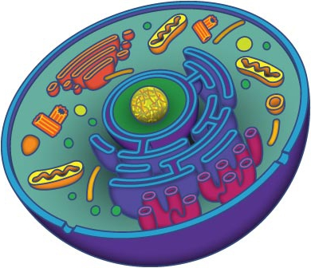
Краткие теоретические сведения.

Каждый живой организм на нашей планете имеет клеточное строение. Клетки растений и животных различны по форме, функционалу и внутреннему содержимому.
Клетка - это уровень организации живой материи, самостоятельная биосистема, которая обладает основными свойствами всего живого. Так, она может развиваться, размножаться, двигаться, адаптироваться и изменяться. Кроме этого, любым клеткам присущ обмен веществ, специфическое строение, упорядоченность структур и функций.
Наука, которая занимается изучением клеток, - это цитология. Ее предметом являются структурные единицы многоклеточных животных и растений, одноклеточные организмы - бактерии, простейшие и водоросли, состоящие всего из одной клетки.
Органоиды (их еще называют органеллами) - постоянные составляющие элементы любой клетки, которые делают ее целостной и выполняют определенные функции. Это структуры, которые являются жизненно необходимыми для поддержания ее деятельности. К органоидам относятся ядро, лизосомы, эндоплазматическая сеть и комплекс Гольджи, вакуоли и везикулы, митохондрии, рибосомы, а также клеточный центр (центросома). Сюда также относят структуры, которые образуют цитоскелет клетки (микротрубочки и микрофиламенты), меланосомы. Отдельно следует выделить органоиды движения. Это реснички, жгутики, миофибриллы и псевдоножки.
Все эти структуры взаимосвязаны и обеспечивают скоординированную деятельность клеток.
Строение животной и растительной клетки изучается с помощью микроскопа и специальных препаратов.

Строение микроскопа.
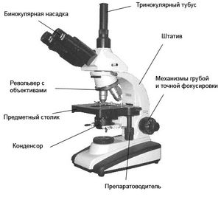
В микроскопе различают механическую и оптическую части. Механическая часть представлена штативом (состоящим из основания и тубусодержателя) и укрепленным на нем тубусом с револьвером для крепления и смены объективов. К механической части относятся также: предметный столик для препарата, приспособления для крепления конденсора и светофильтров, встроенные в штатив механизмы для грубого (макромеханизм, макровинт) и тонкого (микромеханизм, микровинт) перемещения предметного столика или тубусодержателя.
Оптическая часть представлена объективами, окулярами и осветительной системой, которая в свою очередь состоит из расположенных под предметным столиком конденсора Аббе и встроенного осветителя с низковольтной лампой накаливания и трансформатором. Объективы ввинчиваются в револьвер, а соответствующий окуляр, через который наблюдают изображение, устанавливают с противоположной стороны тубуса.
Правила работы с микроскопом.
1. Поставьте микроскоп штативом к себе против левого плеча на расстоянии 5 - 10 см от края стола.
2. Зрительную трубку опустите вниз на 1-2 мм от предметного столика.
3. Направьте свет при помощи подвижного зеркальца на предметный столик. Вращайте зеркальце осторожно, смотрите при этом в окуляр, добиваясь освещения, комфортного для глаза: не «бьющего», но и не «мутного».
4. Положите на предметный столик напротив отверстия в нем готовый препарат. Зажмите предметное стекло зажимами.
5. В окуляр смотрите одним глазом, не закрывая и не зажмуривая другой.
6. Глядя в окуляр, очень медленно при помощи винтов поднимайте зрительную трубку до тех пор, пока не будет четкого изображения.
7. После работы уберите микроскоп в футляр.

Содержание отчета.
Выполните задания.

- Ознакомьтесь со строением микроскопа и правилами работы с микроскопом.
- Настройте микроскоп и рассмотрите растительную и животную клетки.
- Сравните клетки между собой, зарисуйте их, обозначьте их органоиды и не органоиды
(не органоиды подчеркните).

- Сходства и различия занесите в предлагаемую таблицу:
Сходства: | Различия:
 | Растительная: | Животная:
- Сделайте вывод.

Лабораторная работа№2.
Тема: «Выявление и описание признаков сходства зародышей человека и других
позвоночных как доказательство их эволюционного родства».
Цель: выявить признаки сходства зародышей человека и других млекопитающих как доказательство их родства.
Оборудование: рисунок «Зародыши позвоночных животных на разных стадиях развития», дополнительная литература.
Краткие теоретические сведения.
Исследователи начала XIX в. впервые стали обращать внимание на сходство стадий развития эмбрионов высших животных со ступенями усложнения организации, ведущими от низкоорганизованных форм к прогрессивным. Сопоставляя стадии развития зародышей разных видов и классов хордовых, К. Бэр сделал следующие выводы.
1. Эмбрионы животных одного типа на ранних стадиях развития сходны.
2. Они последовательно переходят в своем развитии от более общих признаков типа ко все более частным. В последнюю очередь развиваются признаки, указывающие на принадлежность эмбриона к определенному роду, виду, и, наконец, индивидуальные черты.
3. Эмбрионы разных представителей одного типа постепенно обособляются друг от друга.
Закон зародышевого сходства. К.Бэр, 1828г.
Эмбрионы обнаруживают на ранних стадиях развития общее сходство в пределах типа.
Сравнение зародышей разных видов животных показало, что развитие эмбрионов очень сходно. По мере развития они приобретают все большее сходство с особями своего вида и что организм более сложной организации в своем развитии проходит стадии более простых систематических групп.
Например, человек начинает свое развитие с одной клетки зиготы, т. е. проходит стадию простейших, бластула аналогична колониальным животным, сходным с вольвоксом, гаструла аналогична кишечнополостным. В первые недели развития у будущего человека есть хорда, жаберные щели, хвост, т. е. он напоминает древнейших хордовых. Все эти примеры показывают связь между индивидуальным развитием организма и эволюцией вида, к которому этот организм относится.
Филогенез — это историческое развитие организма.
Немецкие ученые Эрнст Геккель и Фриц Мюллер приняли это наблюдение за основу биогенетического закона, который формулируется так: «Онтогенез каждой особи есть краткое, быстрое повторение филогенеза (т. е. исторического развития)».
Биогенетический закон имеет очень важное значение, и сущность его в единстве и во взаимосвязи в природе. И очень важно сохранить это природное единство, как гарантию существования жизни на Земле.

Биогенетический закон. Ф. Мюллер— Э. Геккель, 1864г.
Онтогенез каждой особи есть краткое и быстрое повторение филогенеза вида, к которому эта особь относится.
Биогенетический закон сыграл выдающуюся роль в развитии эволюционных идей. С течением времени трудами многих ученых он подвергался дальнейшей разработке. Особенно велик вклад в углубление представлений об эволюционной роли эмбриональных преобразований А. Н. Северцова. Он установил, что в индивидуальном развитии повторяются признаки не взрослых предков, а их зародышей. Например, у зародышей птиц и млекопитающих закладываются жаберные щели. Их строение сходно со строением жаберных щелей зародышей рыб, а не жабр взрослых рыб.
В ряде случаев изменения, отличающие строение взрослых организмов от строения предков, появляются в эмбриональном периоде. Иногда эти изменения накладываются на уже законченный в общем процесс формирования органа, удлиняя его развитие. Так развивается крыло птицы — путем преобразования почти сформированного зачатка роговой чешуи рептилий.
В некоторых случаях изменения возникают на средних стадиях развития органов.
Преобразования могут затронуть и сам зачаток органа, тогда развитие пойдет по пути, отличному от развития зачатка у предков. Так, в процессе формирования волос млекопитающих полностью вынада- ет стадия образования чешуи, как это было у их предков — рыб и рептилий. Выпадают присущие предкам стадии также при закладке позвонков у змей, зубов у млекопитающих и т. д. В случае отклонения от стадий развития предков или изменения самих зачатков биогенетический закон не соблюдается и признаки предков не повторяются.
Таким образом, в основе филогенеза лежат изменения, происходящие в онтогенезе отдельных особей.
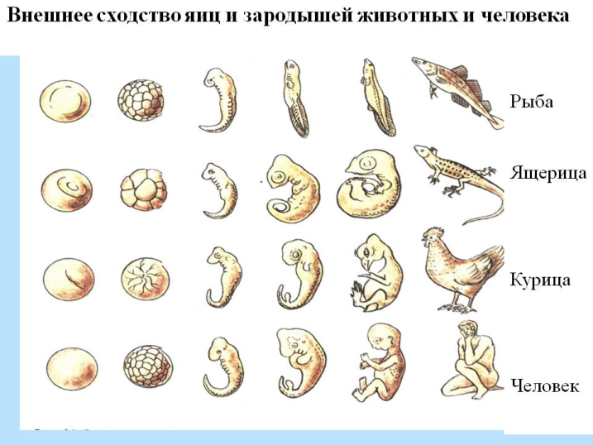

Содержание отчета.
Выполните задания.
1. Рассмотрите рисунок, изучите предложенные материалы.
2. Сравните стадии развития зародышей. Есть ли сходства? Опишите их.
3. Сравните стадии развития зародышей. Есть ли различия? Опишите их.
4. Напишите формулировки закона зародышевого сходства К.Бэра, биогенетического закона Э.Геккеля и Ф.Мюллера.
5. Сделайте выводы о признаках сходства зародышей человека и других млекопитающих как доказательство их родства.

Лабораторная работа№3.
Тема: «Составление простейших схем моногибридного и дигибридного скрещивания».
Цель: Научиться составлять простейшие схемы моно- и дигибридного скрещивания на основе предложенных данных.
Оборудование: методическая литература, задания по вариантам.

Краткие теоретические сведения.

Генетика - это наука о закономерностях наследственности и изменчивости организмов.
ТЕРМИНЫ | ОПРЕДЕЛЕНИЯ
Ген | Участок молекулы ДНК, ответственный за проявление одного признака и синтез определенной молекулы белка.
Гомологичные хромосомы | Парные хромосомы, одинаковые по форме, величине и характеру наследственной информации.
Аллельные гены | Гены, расположенные в одних и тех же местах (локусах) гомологичных хромосом.
Альтернативные признаки | Противоположные качества одного признака, гена (карие и голубые глаза, темные и светлые волосы).
Доминантный признак (А) | Преобладающий признак, проявляющийся всегда в потомстве, в гомо и гетерозиготном состоянии.
Рецессивный признак (а) | Подавляемый признак, проявляющийся только в гомозиготном состоянии.
Гомозигота | Зигота, имеющая одинаковые аллели одного гена (АА, аа).
Гетерозигота | Зигота, имеющая противоположные аллели одного гена (Аа).
Фенотип | Совокупность признаков и свойств организма, проявляющаяся при взаимодействии генотипа со средой и меняющаяся в процессе жизни в зависимости от среды обитания.
Генотип | Совокупность наследственных признаков, полученных от родителей. Набор генов.

ЗАКОНОМЕРНОСТИ НАСЛЕДСТВЕННОСТИ
Условные обозначения: Р - родители, F - поколение (дети), г - гаметы, А, В - доминантные признаки; а, в - рецессивные признаки
ТИП СКРЕЩИВАНИЯ | СХЕМА СКРЕЩИВАНИЯ | ЗАКОН. АВТОР
I. Моногибридное скрещивание по одной паре признаков.  1. При полном доминировании проявляется только доминантный признак.  2. При неполном доминировании признак имеет среднее (промежуточное) значение между доминантным и рецессивным | 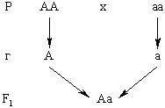  Скрещивание гибридов  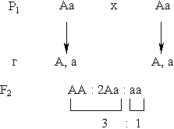  при полном доминировании.  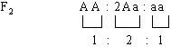  при неполном доминировании. | I. Закон единообразия первого поколения. (Г. Мендель).  При скрещивании двух особей с противоположными признаками в первом поколении все гибриды одинаковы и похожи на одного из родителей.  II. Закон расщепления. (Г.Мендель).  При скрещивании гибридов I поколения во втором поколении наблюдается расщепление в соотношении 3:1 по фенотипу.
II. Дигибридное - это скрещивание по двум парам признаков. | 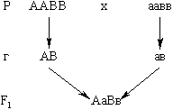  Скрещивание гибридов  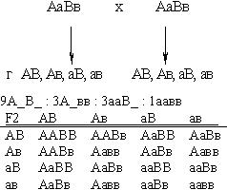 | Закон единообразия I поколения соблюдается.  III. Закон независимого наследования признаков (Г. Мендель).  При скрещивании гибридов I поколения по двум парам признаков наследование по каждой паре признаков идет независимо друг от друга и образуются четыре фенотипические группы с новыми сочетаниями.  Расщепление по фенотипу 9:3:3:1

Содержание отчета.
Методика выполнения работы.
1.Вспомните и запишите в тетради что называется моногибридным и дигибридным скрещиванием.
2. Запишите первый и третий законы Менделя
3. Внимательно прочитайте задание варианта.
- Определите какой аллель доминантный, а какой – рецессивный, исходя из фенотипа (внешних признаков) потомков первого (F1) и второго (F2) поколения.
- ПРАВИЛЬНО запишите с помощью условных знаков схему моногибридного и дигибридного скрещиваний.
- Укажите закономерность расщепления признаков в первом и втором поколении гибридов по фенотипу и по генотипу, подписав под родителями, потомками гаметы, генотип и фенотип.
4. Сделайте вывод о закономерности наследования признаков родителей потомками первого и второго поколений (согласно I и III законам Менделя).

ЗАДАНИЕ (вариант №1)
Темного мохнатого кролика скрестили с белым гладким. В первом поколении все особи были темными мохнатыми. Во втором поколении произошло расщепление: темные мохнатые, темные гладкие, белые мохнатые, белые гладкие (6%). Определите генотипы родителей и потомков. Определите процентное соотношение расщепления признаков во втором поколении, если белые гладкие составили 6%.

ЗАДАНИЕ (вариант №2)
Белого гладкого щенка скрестили с черным пушистым. В первом поколении все особи были белыми гладкими. Во втором поколении произошло расщепление: белые гладкие, белые мохнатые, черные гладкие, черные мохнатые (9%). Определите генотипы родителей и потомков. Определите процентное соотношение расщепления признаков во втором поколении, если черные мохнатые составили 9%.

Лабораторная работа№4.
Тема: «Решение генетических задач».
Цель: закрепить умения решать задачи по генетике на моногибридное и дигибридное скрещивание.
Оборудование: методическое пособие по решению генетических задач, задания по вариантам.
Задание.
Используя методическое пособие по решению генетических задач, решите задачи по вариантам.
Вариант №1.
Задача №1 (моногибридное скрещивание, полное доминирование).
Какое потомство можно ожидать от скрещивания черного гомозиготного барана с белой овцой, если известно, что ген черной окраски доминирует над геном белой окраски.
Какие ягнята родятся от гибридного барана и гибридной овцы?
Какое потомство будет от белой овцы и гибридного барана?
Задача №2 (моногибридное скрещивание, неполное доминирование).
Растения красной алычи при скрещивании между собой дают потомство с красными плодами, а растения желтой алычи – с желтыми плодами. В результате скрещивания обоих сортов друг с другом получаются розовые плоды.
Какое потомство возникает при скрещивании между собой гибридных растений алычи?
Какое потомство получится, если скрестить желтую алычу с гибридной алычой?
Задача №3 (дигибридное скрещивание).
У морской свинки длинная шерсть доминирует над короткой, окрашенная шерсть - над белой. Какими признаками будут обладать гибридные морские свинки при скрещивании самца с длинной окрашенной шерстью с самкой с короткой белой шерстью? Какой результат даст дальнейшее скрещивание таких гибридов?

Вариант №2.
Задача №1 (моногибридное скрещивание, полное доминирование).
Какое потомство можно ожидать от скрещивания рыжего (гомозиготного) кота с белой кошкой, если известно, что ген рыжей окраски доминирует над геном белой окраски.
Какие котята родятся от гибридных котов?
Какое потомство будет от рыжего кота и гибридной кошки?
Задача №2 (моногибридное скрещивание, неполное доминирование).
При скрещивании между собой красные тюльпаны дают красного цвета потомство, а желтые тюльпаны – желтого цвета. В результате скрещивания обоих сортов друг с другом получаются пестрые тюльпаны.
Какое потомство возникает при скрещивании между собой гибридных тюльпанов?
Какое потомство получится, если скрестить гибридный тюльпан с желтым тюльпаном?
Задача №3 (дигибридное скрещивание).
У человека темные волосы доминируют над светлыми, а карие глаза над серыми. Темноволосый мужчина с карими глазами женится над светловолосой женщине с серыми глазами. Какое потомство в отношении указанных признаков следует ожидать в такой семье? Какие могут быть дети, если родители их темноволосые с карими глазами, гетерозиготные по обоим признакам?

Лабораторная работа №5.
Тема: «Описание особей вида по морфологическому критерию».
Цель: усвоить понятия морфологического критерия вида, закрепить умение составлять описательную характеристику растений и животных.
Оборудование: картинки растений или гербарий двух видов одного рода.

Краткие теоретические сведения.
Качественным этапом процесса эволюции является вид. Buд — это совокупность особей, которые сходны по морфофизиологическим признакам, способны скрещиваться между собой, давать плодовитое потомство и формируют систему популяций, образующих общий ареал.
Каждый вид живых организмов можно описать исходя из совокупности характерных черт, свойств, которые называются признаками. Признаки вида, с помощью которых один вид отличают от другого, называются критериями вида.
Наиболее часто используют шесть общих критериев вида:
а) генетический – особи одного вида свободно скрещиваются и дают плодовитое потомство;
б) морфологический – основан на характеристике признаков внешнего и внутреннего строения;
в) физиологический – основан на сходстве всех процессов жизнедеятельности;
г) биохимический – сходство биологических процессов;
д) эколого-географический – виды занимают в природе определенный ареал – экологическую нишу;
е) этологический –особенности поведения.
Морфологический критерий предполагает описание внешних (морфологических) признаков особей, входящих в состав определенного вида. По внешнему виду, размерам и окраске оперения можно, например, легко отличить большого пестрого дятла от зеленого, малого пестрого дятла от желны, большую синицу от хохлатой, длиннохвостой, голубой и от гаички. По внешнему виду побегов и соцветий, размерам и расположению листьев легко различают виды клевера: луговой, ползучий, люпиновый, горный.
Морфологический критерий самый удобный и поэтому широко используется в систематике. Однако этот критерий недостаточен для различения видов, которые имеют значительное морфологическое сходство. К настоящему времени накоплены факты, свидетельствующие о существовании видов-двойников, не имеющих заметных морфологических различий, но в природе не скрещивающихся из-за наличия разных хромосомных наборов. Так, под названием «крыса черная» различают два вида-двойника: крыс, имеющих в кариотипе 38 хромосом и живущих на всей территории Европы, Африки, Америки, Австралии, Новой Зеландии, Азии к западу от Индии, и крыс, имеющих 42 хромосомы, распространение которых связано с монголоидными оседлыми цивилизациями, населяющими Азию к востоку от Бирмы. Установлено также, что под названием «малярийный комар» существует 15 внешне не различимых видов.
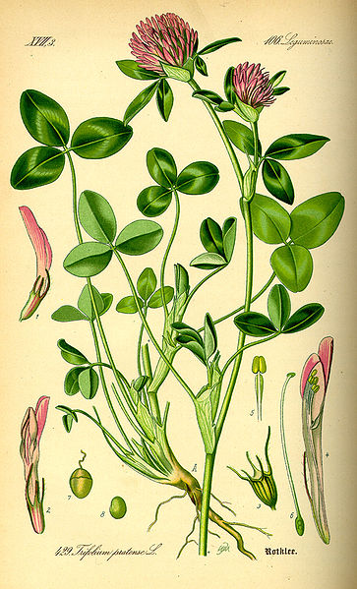
Клевер красный
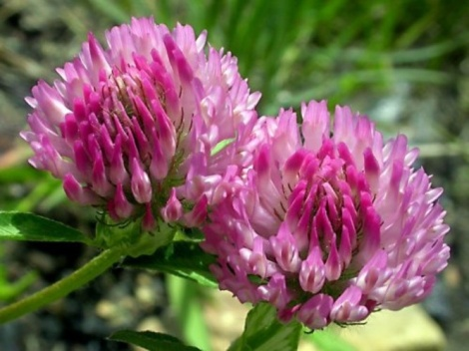
Клевер красный, или Клевер красноватый (лат. Trifolium rubens) — многолетнее травянистое растение рода Клевер (Trifolium) семейства Бобовые (Fabaceae).

Ботаническое описание
Многолетнее травянистое растение до 20—90 см высотой. Стебли прямостоячие или восходящие. Листья в очертании яйцевидные, листочки ланцетные 4—8 см длиной и 1—1,5 см шириной, по краю неравномерно зубчатые, снизу с сеткой жилок.
Соцветие довольно большое — удлиненная яйцевидная или цилиндрическая головка 4—10 см длиной и 2—3,5 см шириной. Цветки красные, 1,3—1,6 см длиной. Бобы яйцевидно-шаровидные, плёнчатые, односемянные.
Цветение в июне—июле, плодоношение в июле—августе.

Клевер ползучий
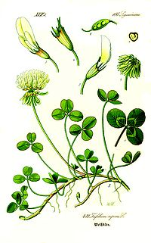
Кле́вер ползу́чий, или Клевер бе́лый, или Клевер голла́ндский, или Ка́шка бе́лая, или Амория ползу́чая (лат. Trifolium repens) — растение из рода Клевер, семейства Бобовые, подсемейства Мотыльковые.
Клевер ползучий — многолетнее травянистое растение.
Корневая система мочковатая. Корень многоглавый, главный корень укороченный.
Стебель ползучий, стелющийся, укореняющийся в узлах, ветвистый, голый, часто полый.
Листья длинночерешчатые, трёхраздельные, их листочки широкояйцевидные, на верхушке выемчатые. Черешки восходящие, до 30 см длиной.
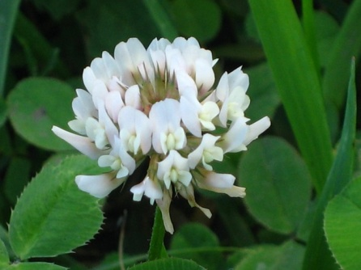
Цветочные головки пазушные, почти шаровидные, рыхлые, до 2 см в поперечнике; цветоносыдлиннее черешков листьев, длиной 15—30 см, после отцветания отгибаются вниз, тогда как молодые или цветущие торчат вверх. Венчик белый или розоватый, по отцветании буреют; цветки слегка ароматные. В цветке 10 тычинок, девять из них сросшиеся нитями в трубочку, одна — свободная. Нектароносная ткань расположена на дне венчика вокруг завязи. Цветёт с мая до глубокой осени. Цветки в головке распускаются от периферии к центру.
Плод — боб продолговатый, плоский, содержит от трёх до четырёх почковидных или сердцевидныхсемян серо-жёлтого или оранжевого цвета. Начало созревания семян — июнь — июль.
Размножается как семенами, так и вегетативно.

Содержание отчета.
Задания.
- Рассмотрите растения (картинки или гербарий) двух видов одного рода, охарактеризуйте особенности внешнего строения основных органов растения (корень, стебель, листья, цветки, плоды).
- Дайте морфологическую характеристику изучаемых видов. Результаты занесите в таблицу.

План описания растений | Название 1 растения  _________________ | Название 2 растения  _________________
1. Корневая система
2. Стебель
3. Лист
4. Цветок
5. Плод
- На основании своей работы ответьте на вопросы:
- Почему возможны ошибки при установлении видовой принадлежности только по одному из критериев, например морфологическому?
- Существуют ли трудности в определении вида растения, найденного в природе?
- Для всех ли видов организмов характерен морфологический критерий? Ответ обоснуйте.
- Сделайте вывод.

Лабораторная работа№6.
Тема: «Выявление приспособлений организмов к среде обитания».
Цель: научиться выявлять черты приспособленности организмов к среде обитания и устанавливать ее относительный характер.
Оборудование: рисунки животных различных мест обитания.
Краткие теоретические сведения.
В результате действия естественного отбора у растений и животных возникают приспособления, соответствующие той среде, в которой они постоянно встречаются..
Адаптация – совокупность морфофизиологических, поведенческих, популяционных и других особенностей данного биологического вида, которая обеспечивает возможность его существования в определенных условиях внешней среды.
Адаптации формируются на протяжении всех стадий онтогенеза особи вида. Обычно различают адаптации общие и частные.
Общие адаптации – приспособления к жизни в обширной зоне среды. Например, приспособленность конечностей позвоночных к наземной среде (большинство рептилий, млекопитающих), плава полету (птицы, рукокрылые млекопитающие).
Частные адаптации – специализации к определенному образу жизни. Например, приспособленность конечностей позвоночных к бегу (антилопы, лошади, страусы и др.), роющему образу жизни (кроты, слепыши и др.), лазанию по деревьям (обезьяны, ленивцы, дятлы и др.) и т.д.

Многообразие адаптаций.
1. Морфологические адаптации (изменения строения тела).
- обтекаемая форма тела у рыб и птиц
- перепонки между пальцами у водоплавающих животных
- густой шерстный покров у северных млекопитающих
- плоское тело у придонных рыб
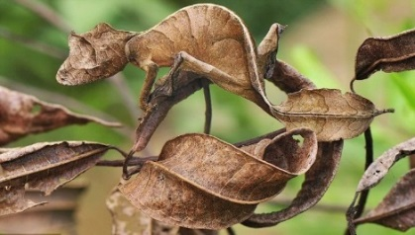
- стелящаяся и подушкообразная форма у растений в северных широтах и высокогорных районах
2. Маскировка: форма тела и окраска сливаются с окружающими предметами.
(Морской конек, палочники, гусеницы некоторых бабочек).
3. Покровительственная окраска:
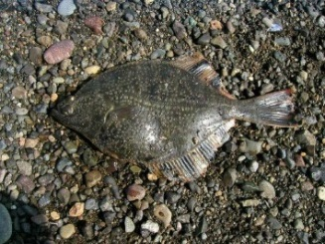
развита у видов, которые живут открыто и могут оказаться доступными для врагов (яйца у открыто гнездящихся птиц, кузнечик, камбала). Если фон среды не является постоянным в зависимости от сезона года – животные меняют свою окраску (заяц беляк, русак).
4. Предостерегающая окраска:
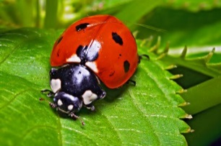
Очень яркая, характерна для ядовитых и жалящих форм (осы, шмели, божья коровка, гремучие змеи). Часто сочетается с демонстративным отпугивающим поведением.
5. Мимикрия:
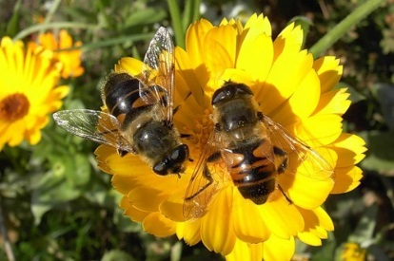
сходство в окраске, форме тела незащищенных организмов с защищенными (муха-журчалка и пчела, тропические ужи и ядовитые змеи; цветки львиного зева похожи на шмелей – насекомые пытаются завязать брачные отношения, что способствует опылению; яйца, откладываемые кукушкой). Подражатели никогда не превосходят численностью вид-оригинал. Иначе предупреждающая окраска потеряет смысл.
6. Физиологические адаптации:
приспособленность процессов жизнедеятельности к условиям обитания.
- накопление жира пустынными животными перед наступлением засушливого сезона (верблюд)
- железы, избавляющие от избытка солей у рептилий и птиц, обитающих у моря
- сохранение воды у кактусов
- быстрый метаморфоз у пустынных амфибий
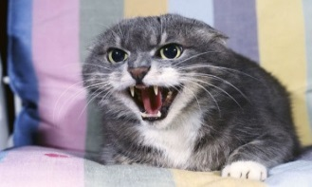
- теплолокация, эхолокация
- состояние частичного или полного анабиоза
7. Поведенческие адаптации:
изменения поведения в тех или иных условиях
- забота о потомстве улучшает выживание молодых животных, повышает устойчивость их популяций
- образование отдельных пар в брачный период, а зимой объединение в стаи. Что облегчает пропитание и защиту (волки, многие птицы)
- отпугивающее поведение (жук-бомбардир, скунс)
- замирание, имитация ранения или смерти (опоссумы, земноводные, птицы)
- предусмотрительное поведение: спячка, запасание корма
8. Биохимические адаптации:
связаны с образованием в организме определенных веществ, облегчающих защиту от врагов или нападение на других животных
- яды змей, скорпионов
- антибиотики грибов и бактерий
- кристаллы щавелевокислого калия в листьях или колючках растений (кактус, крапива)
- особая структура белков и липидов у термофильных (устойчивых к высоким температурам)
и психрофильных (холодолюбивых), позволяющая организмам существовать в горячиз источниках, вулканических почвах, условиях вечной мерзлоты.
Относительный характер приспособлений.
Целесообразность строения и функций организма выражается в его соотношениях только с конкретной внешней средой. Любая приспособленность помогает организмам выжить лишь в тех условиях, в которых она сформировалась под влиянием движущих сил эволюции. Но и в этих условиях она относительна. В яркий солнечный день зимой белая куропатка выдает себя тенью на снегу. Заяц-беляк, не заметный на снегу и лесу, становится видным на фоне темных стволов.
Наблюдения за проявлением инстинктов у животных в ряде случаев показывают их относительную целесообразность. Ночные бабочки летят на огонь, хотя и гибнут при этом. Их влечет к огню инстинкт: они собирают нектар в основном со светлых цветков, хорошо заметных ночью.
Узкая специализация органа может стать причиной гибели организма. Стриж не может взлететь с ровной поверхности так как у него длинные крылья и очень короткие ноги. Он вылетает, только оттолкнувшись от какого-то края, как от трамплина.
Приспособления растений, препятствующие поеданию их животными, относительны. Скот, как правило, обходит растения, защищенные колючками, но верблюжью колючку охотно поедают верблюды, козы, голодный крупный рогатый скот.
Польза симбиоза – сожительства организмов, принадлежащих к разным видам, например водоросли и гриба в лишайнике, – также относительна. Иногда грибные нити лишайника разрушают сожительствующие с ними водоросли.
У организмов встречаются ненужные органы и признаки, например грифельные косточки у лошадей, перепонки между пальцами у горных гусей, которые никогда не опускаются на воду, остатки третьего века у обезьян и человека.
Все эти и многие другие факты говорят, что приспособленность не абсолютна, а относительна.

Содержание отчета.
Задания.
- Рассмотрите рисунки животных и растений.
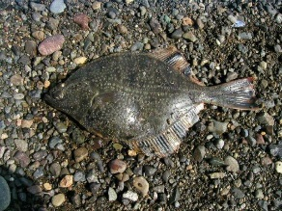
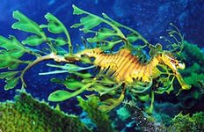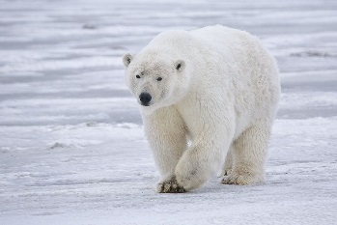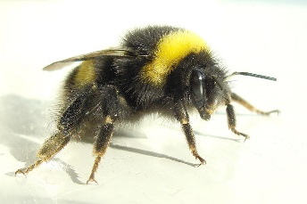
камбала морской конек белый медведь шмель
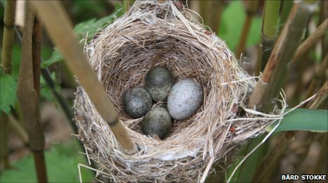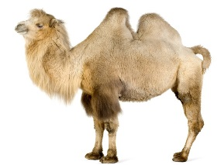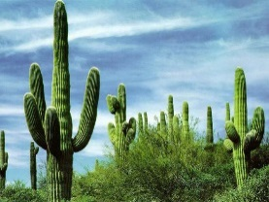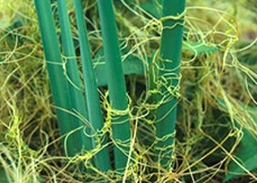
яйцо кукушки верблюд кактус повилика
- Определите среду обитания организма.
- Выявите черты приспособленности к среде обитания.
- Выявите относительный характер приспособленности.
- Полученные данные занесите в таблицу «Приспособленность организмов и её относительность».
Приспособленность организмов и её относительность
Таблица 1
Название  вида | Среда обитания | Черты приспособленности к среде обитания | В чём выражается относительность  приспособленности
- На основании знаний о движущих силах эволюции объяснить механизм возникновения приспособлений.
- Сделайте вывод.

Лабораторная работа №7.
Тема: «Анализ и оценка различных гипотез возникновения жизни».
Цель: ознакомиться с различными теориями и гипотезами происхождения жизни на Земле.
Оборудование: теоретический материал по теме.
Краткие теоретические сведения.
Существует пять концепций возникновения жизни:
- Жизнь была создана Творцом в определённое время –креационизм.
- Жизнь возникла самопроизвольно из неживого вещества (её придерживался ещё Аристотель, который считал, что живое может возникать и в результате разложения почвы).
- Концепция стационарного состояния в соответствии с которой жизнь существовала всегда.
- Концепция панспермии – внеземного происхождения жизни;
- Концепция происхождения жизни на Земле в историческом прошлом в результате процессов подчиняющихся физическим и химическим законам (биохимическая эволюция).
1. Креационизм.
Креационизм (лат. сгеа — создание). Согласно этой концепции, жизнь и все населяющие Землю виды живых существ являются результатом творческого акта высшего существа в какое-то определенное время. Основные положения креационизма изложены в Библии, в Книге Бытия. Процесс божественного сотворения мира мыслится как имевший место лишь единожды и поэтому недоступный для наблюдения. Этого достаточно, чтобы вынести всю концепцию божественного сотворения за рамки научного исследования. Наука занимается только теми явлениями, которые поддаются наблюдению, а поэтому она никогда не будет в состоянии ни доказать, ни отвергнуть эту концепцию.

2. Самозарождение жизни (витализм).
Идеи происхождения живых существ из неживой материи были распространены в Древнем Китае, Вавилоне, Египте. Крупнейший философ Древней Греции Аристотель высказал мысль о том, что определенные «частицы» вещества содержат некое «активное начало», которое при подходящих условиях может создать живой организм.
Ван Гельмонт (1579—1644), голландский врач и натурфилософ, описал эксперимент, в котором он за три недели якобы создал мышей. Для этого нужны были грязная рубашка, темный шкаф и горсть пшеницы. Активным началом в процессе зарождения мыши Ван Гельмонт считал человеческий пот.
В ХVII—ХVIII веках благодаря успехам в изучении низших организмов, оплодотворения и развития животных, а также наблюдениям и экспериментам итальянского естествоиспытателя Ф. Реди (1626—1697), голландского микроскописта А. Левенгука (1632—1723), итальянского ученого Л. Спалланцани (1729—1799), русского микроскописта М. М. Тереховского (1740—1796) и других вера в самопроизвольное зарождение была основательно подорвана.
Споры но поводу возможности самозарождения жизни активизировались в связи с открытием микроорганизмов. Если сложные живые существа не могут самозарождаться, возможно, это могут микроорганизмы?
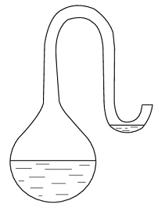
В связи с этим в 1859 г. французская Академия объявила о присуждении премии тому, кто окончательно решит вопрос о возможности или невозможности самозарождения жизни. Эту премию получил в 1862 г. знаменитый французский химик и микробиолог Луи Пастер. Так же как Спаланцани, он прокипятил питательный бульон в стеклянной колбе, но колба была не обычная, а с горлышком в виде 5-образной трубки. Воздух, а следовательно и «жизненная сила», могли проникать в колбу, но пыль, а вместе с нею и микроорганизмы, присутствующие в воздухе, оседали в нижнем колене 5-образной трубки, и бульон в колбе оставался стерильным (рис). Однако стоило сломать горло колбы или ополоснуть стерильным бульоном нижнее колено 5-образной трубки, как бульон начинал быстро мутнеть — в нем появлялись микроорганизмы.
Таким образом, благодаря работам Луи Пастера теория самозарождения была признана несостоятельной и в научном мире утвердилась теория биогенеза, краткая формулировка которой — «все живое — от живого».
Однако, если все живые организмы в исторически обозримый период развития человечества происходят только от других живых организмов, естественно возникает вопрос: когда и каким образом появились на Земле первые живые организмы?

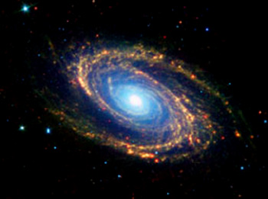
- Теория стационарного состояния.
Согласно этой теории, Земля никогда не возникала, а существовала вечно; она всегда способна поддерживать жизнь, а если и изменялась, то очень мало; виды тоже существовали всегда.
Современные методы датирования дают все более высокие оценки возраста Земли, что позволяет сторонникам теории стационарного состояния полагать, что Земля и виды существовали всегда. У каждого вида есть две возможности — либо изменение численности, либо вымирание.
Сторонники этой теории не признают, что наличие или отсутствие определенных ископаемых остатков может указывать на время появления или вымирания того или иного вида, и приводят в качестве примера представителя кистеперых рыб — латимерию. По палеонтологическим данным, кистеперые вымерли около 70 млн. лет назад. Однако это заключение пришлось пересмотреть, когда в районе Мадагаскара были найдены живые представители кистеперых. Сторонники теории стационарного состояния утверждают, что, только изучая ныне живущие виды и сравнивая их с ископаемыми остатками, можно делать вывод о вымирании, да и то он может оказаться неверным. Внезапное появление какого-либо ископаемого вида в определенном пласте объясняется увеличением численности его популяции или перемещением в места, благоприятные для сохранения остатков.

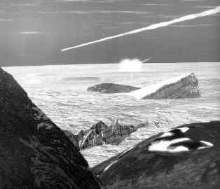
4. Теория панспермии.
Эта теория не предлагает никакого механизма для объяснения первичного возникновения жизни, а выдвигает идею о ее внеземном происхождении. Поэтому ее нельзя считать теорией возникновения жизни как таковой; она просто переносит проблему в какое-то другое место во Вселенной. Гипотеза была выдвинута Ю. Либихом и Г. Рихтером в середине XIX века.
Согласно гипотезе панспермии жизнь существует вечно и переносится с планеты на планету метеоритами. Простейшие организмы или их споры («семена жизни»), попадая на новую планету и найдя здесь благоприятные условия, размножаются, давая начало эволюции от простейших форм к сложным. Возможно, что жизнь на Земле возникла из одной - едидственной колонии микроорганизмов, заброшенных из космоса.
Для обоснования этой теории используются многократные появления НЛО, наскальные изображения предметов, похожих на ракеты и «космонавтов», а также сообщения якобы о встречах с инопланетянами. При изучении материалов метеоритов и комет в них были обнаружены многие «предшественники живого» — такие вещества, как цианогены, синильная кислота и органические соединения, которые, возможно, сыграли роль «семян», падавших на голую Землю.
Сторонниками этой гипотезы были лауреаты Нобелевской премии Ф. Крик, Л. Оргел. Ф. Крик основывался на двух косвенных доказательствах:
• универсальности генетического кода;
• необходимости для нормального метаболизма всех живых существ молибдена, который встречается сейчас на планете крайне редко.
Но если жизнь возникла не на Земле, то как она возникла вне ее?
5. Гипотеза биохимической эволюции.
В 1924 г. биохимиком А. И. Опариным, а позднее английским ученым Дж. Холдейном (1929) была сформулировала гипотеза, рассматривающая жизнь как результат длительной эволюции углеродных соединений.
Современная теория возникновения жизни на Земле, называемая теорией биопоэза, была сформулирована в 1947 г. английским ученым Дж. Берналом.
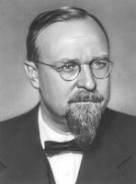
В настоящее время в процессе становления жизни условно выделяют четыре этапа:
1. Синтез низкомолекулярных органических соединении (биологических мономеров) из газов первичной атмосферы.
2. Образование биологических полимеров.
3. Формирование фазообособленных систем органических веществ, отделенных от внешней среды мембранами (протобионтов).
4. Возникновение простейших клеток, обладающих свойствами живого, в том числе репродуктивным аппаратом, обеспечивающим передачу дочерним клеткам свойств клеток родительских.
Первые три этапа относят к периоду химической эволюции, а с четвертого начинается эволюция биологическая.
Рассмотрим более подробно процессы, в результате которых на Земле могла возникнуть жизнь. Согласно современным представлениям, Земля сформировалась около 4,6 млрд. лет назад. Температура ее поверхности была очень высокой (4000—8000° С), и по мере остывания планеты и действия гравитационных сил происходило образование земной коры из соединений раз личных элементов.
Процессы дегазации привели к созданию атмосферы, обогащенной, возможно, азотом аммиаком, парами воды, углекислым и угарным газами. Такая атмосфера была, по-видимому, восстановительной, о чем свидетельствует наличие в самых древних горных породах Земли металлов в восстановленной форме, таких, как, например, двухвалентное железо. Важно отметить при этом, что в атмосфере имелись атомы водорода, углерода, кислорода и азота, составляющие 99% атомов, входящих в мягкие ткани любого живого организма.
Однако, чтобы атомы превратились в сложные молекулы, простых столкновений их было недостаточно. Нужна была дополнительная энергия, которая имелась на Земле как результат вулканической деятельности, электрических грозовых разрядов, радиоактивности, ультрафиолетового излучения Солнца.
Отсутствие свободного кислорода было, вероятно, недостаточным условием для возникновения жизни. Если бы свободный кислород присутствовал на Земле в добиотический период, то, с одной стороны, он окислял бы синтезирующиеся органические вещества, а с другой - образуя озоновый слой в верхних горизонтах атмосферы, поглощал бы высокоэнергетическое ультрафиолетовое излучение Солнца. В рассматриваемый период возникновения жизни, длившийся примерно 1000 млн. лет, ультрафиолет был, вероятно, основным источником энергии для синтеза органических веществ.
Из водорода, азота и соединений углерода при наличии свободной энергии на Земле должны были возникать сначала простые молекулы (аммиак, метан и подобные простые соединения). В дальнейшем эти несложные молекулы в первичном океане могли вступать в реакции между собой и с другими веществами, образуя новые соединения.
В 1953 году американский исследователь Стенли Миллер в ряде экспериментов моделировал условия, существовавшие на Земле приблизительно 4 млрд. лет назад.
Пропуская электрические разряды через смесь аммиака, метана, водорода и паров воды, он получил ряд аминокислот, альдегидов, молочную, уксусную и другие органические кислоты. Американский биохимик Сирил Поннаперума добился образования нуклеотидов и АТФ. В ходе таких и аналогичных им реакций воды первичного океана могли насыщаться различными веществами, образуя так называемый «первичный бульон».
Второй этап состоял в дальнейших превращениях органических веществ и образовании абиогенным путем более сложных органических соединений, в том числе и биологических полимеров.
Американский химик С. Фокс составлял смеси аминокислот, подвергал их нагреванию и получал протеиподобные вещества. На первобытной земле синтез белка мог проходить на поверхности земной коры. В небольших углублениях в застывающей лаве возникали водоемы, содержащие растворенные в воде малые молекулы, в том числе и аминокислоты. Когда вода испарялась или выплескивалась на горячие камни, аминокислоты вступали в реакцию, образуя протеноиды. Затем дожди смывали протеноиды в воду. Если некоторые из этих протеноидов обладали каталитической активностью, то мог начаться синтез полимеров, т. е. белковоподобных молекул.
Третий этап характеризовался выделением в первичном «питательном бульоне» особых коацерватных капель, представляющих собой группы полимерных соединений. Было показано в ряде опытов, что образование коацерватных суспензий, или микросфер, типично для многих биологических полимеров в растворе. Коацерватные капли обладают некоторыми свойствами, характерными и для живой протоплазмы, как, например, избирательно адсорбировать вещества из окружающего раствора и за счет этого «расти», увеличивать свои размеры.
Благодаря тому, что концентрация веществ в коацерватных каплях была в десятки раз больше, чем в окружающем растворе, возможность взаимодействия между отдельными молекулами значительно возрастала.
Известно, что молекулы многих веществ, в частности полипептидов и жиров, состоят из частей, обладающих разным отношением к воде. Гидрофильные части молекул, расположенные на границе между коацерватами и раствором, поворачиваются в сторону раствора, где содержание воды больше. Гидрофобные части ориентируются внутрь коацерватов, где концентрация воды меньше. В результате поверхность коацерватов приобретает определенную структуру и в связи с этим свойство пропускать в определенном направлении одни вещества и не пропускать другие. Благодаря этому свойству концентрация некоторых веществ внутри коацерватов еще больше возрастает, концентрация других уменьшается, и реакции между компонентами коацерватов приобретают определенную направленность. Коацерватные капли становятся системами, обособленными от среды. Возникают протоклетки, или протобионты.
Важным этапом химической эволюции явилось образование мембранной структуры. Параллельно с появлением мембраны шло упорядочение и усовершенствование метаболизма. В дальнейшем усложнении обмена веществ в таких системах существенную роль должны были играть катализаторы.
Одним из основных признаков живого является способность к репликации, т. е. созданию копий, не отличаемых от материнских молекул. Таким свойством обладают нуклеиновые кислоты, которые в отличие от белков способны к репликации. В коацерватах мог образовываться протеноид, способный катализировать полимеризацию нуклеотидов с образованием коротких цепочек РНК. Эти цепочки могли выполнять роль как примитивного гена, так и информационной РНК. В этом процессе не участвовали еще ни ДНК, ни рибосомы, ни транспортные РНК, ни ферменты белкового синтеза. Все они появились позже.
Уже на стадии формирования протобионтов имел место, вероятно, естественный отбор, т. е. сохранение одних форм и элиминация (гибель) других. Так прогрессивные изменения в структуре протобионтов закреплялись благодаря отбору.
Появление структур, способных к самовоспроизведению, репликации, изменчивости определяет, по-видимому, четвертый этап становления жизни.
Итак, в позднем архее (приблизительно 3,5 млрд. лет назад) на дне небольших водоемов или мелководных, теплых и богатых питательными веществами морей возникли первые примитивные живые организмы, которые по типу питания были гетеротрофами, т. е. питались готовыми органическими веществами, синтезированными в ходе химической эволюции. Способом обмена веществ им служило, вероятно, брожение — процесс ферментативного превращения органических веществ, в котором акцепторами электронов служат другие органические вещества.
Часть энергии, выделяемой в этих процессах, запасается в виде АТФ. Возможно, некоторые организмы для жизненных процессов использовали и энергию окислительно-восстановительных реакций, т. е. были хемосинтетиками.
Со временем происходило уменьшение запасов свободной органики в окружающей среде и преимущество получили организмы, способные синтезировать органические соединения из неорганических. Таким путем, вероятно, около 2 млрд. лет назад возникли первые фототрофные организмы типа цианобактерий, способные использовать световую энергию для синтеза органических соединений из СО₂ и Н₂О выделяя при этом свободный кислород.
Переход к автотрофному питанию имел большое значениё для эволюции жизни на Земле не только с точки зрения создания запасов органического вещества, но и для насыщения атмосферы кислородом. При этом атмосфера стала приобретать окислительный характер.
Появление озонового экрана защитило первичные организмы от губительного воздействия ультрафиолетовых лучей и положило конец абиогенному (небиологическому) синтезу органических веществ.
Таковы современные научные представления об основных этапах происхождения и становления жизни в Земле.

Содержание отчета.
Выполните задания.
- Перечислите существующие теории и гипотезы возникновения жизни на Земле.
- Используя теоретический материал, заполните таблицу

Теории и гипотезы | Сущность теории или гипотезы | Доказательства (есть или нет)
- На основании произведенного анализа сделайте вывод о том, какая из гипотез происхождения жизни на Земле, по Вашему мнению, является более вероятной. Какой теории придерживаетесь вы лично? Почему?
- Сделайте общий вывод.

Лабораторная работа №8.
Тема: «Анализ и оценка различных гипотез возникновения человека».
Цель: ознакомиться с различными гипотезами возникновения человека.
Оборудование: теоретический материал по теме.
Краткие теоретические сведения.
Каждого человека, как только он начинал осознавать себя личностью, посещал вопрос "откуда мы взялись". Несмотря на то, что вопрос звучит абсолютно банально, единого ответа на него не существует. Тем не менее, этой проблемой - проблемой возникновения и развития человека - занимается наука антропология, которая выделяет такое понятие, как антропогенез.
Антропогенезом называют процесс выделения человека из мира животных. До недавнего времени существовала лишь одна теория появления человека - дарвиновская, но, как люди, живущие в реальном времени, нельзя не указать на появившиеся в последнее время альтернативные теории. Следует отметить, что существует целый ряд различных теорий, но основные из них следующие.

Теории происхождения человека на Земле.

1) Эволюционная теория.
Эволюционная теория предполагает, что человек произошел от высших приматов - человекообразных обезьян путем постепенного видоизменения под влиянием внешних факторов и естественного отбора.
Человек происходит от животных предков – обезьяны. Сторонником этой гипотезы был английский естествоиспытатель Чарльз Дарвин. В своем труде «Происхождение человека», он на основе фактов доказал, что человек находится в родстве с обезьянами. Что человек и человекообразные обезьяны происходят от общих предков, живших в далекие времена. Эта гипотеза подтверждается многочисленными находками костных остатков древних человекообразных обезьян, первобытных людей.
Эволюционная теория антропогенеза имеет обширный набор разнообразных доказательств - палеонтологических, археологических, биологических, генетических, бихевиорных, культурных, психологических и других. Однако многие из этих доказательств могут трактоваться неоднозначно, что позволяет противникам эволюционной теории оспаривать ее.

2) Теория творения (креационизм)
Данная теория утверждает, что человек сотворен Богом, богами или божественной силой из ничего или из какого-либо небиологического материала. Наиболее известна библейская версия, согласно которой первые люди - Адам и Ева - были сотворены из глины. Эта версия имеет более древние египетские корни и ряд аналогов в мифах других народов.
Разновидностью теории творения можно считать также мифы о превращении животных в людей и о рождении первых людей богами.
Ортодоксальная теология считает теорию творения не требующей доказательств. Тем не менее, выдвигаются различные доказательства этой теории, важнейшее из которых - сходство мифов и легенд разных народов, повествующих о сотворении человека. Современная теология привлекает для доказдоказательства теории творения новейшие научные данные, которые, однако, в большинстве своем не противоречат и эволюционной теории. Некоторые течения современной теологии сближают креационизм с эволюционной теории, полагая, что человек произошел от обезьяны путем постепенного видоизменения, но не в результате естественного отбора, а по воле Бога или в соответствии с божественной программой.

3) Теория внешнего вмешательства
Согласно этой теории появление людей на Земле, так или иначе, связано с деятельностью иных цивилизаций. В простейшем варианте ТВВ считает людей прямыми потомками инопланетян, высадившихся на Землю в доисторическое время.
Более сложные варианты ТВВ предполагают:
а) скрещивание иномирян с предками людей;
б) порождение человека разумного методами генной инженерии;
в) создание первых людей гомункулярным способом;
г) управление эволюционным развитием земной жизни силами внеземного сверхразума;
д) эволюционное развитие земной жизни и разума по программе, изначально заложенной внеземным сверхразумом.
Существуют и иные в разной мере фантастические гипотезы антропогенеза, связанные с теорией внешнего вмешательства.
Наиболее подробна космическая концепция была изложена Э. Фон Дэникеном в книге «Воспоминания о будущем». По его мнению, несколько млн. лет назад посланцы внеземной цивилизации посетили нашу планету и, руководясь своими целями, внесли изменения в генетический аппарат гоминид, вызвав, таким образом, появление человека.
Позже они еще несколько раз посещали нашу планету, чтобы проконтролировать и помочь своим питомцам.
Для доказательства этой точки зрения в книге приводится множество свидетельств палеоконтактов.

4) Теория пространственных аномалий.
Последователи данной теории трактуют антропогенез, как элемент развития устойчивой пространственной аномалии - гуманоидной триады "Материя-Энергия-Аура", характерный для многих планет Земной Вселенной и ее аналогов в параллельных пространствах. ТПА предполагает, что в гуманоидных вселенных на большинстве пригодных для жизни планет биосфера развивается по одному и тому же пути, запрограммированному на уровне Ауры - информационной субстанции. При наличии благоприятных условий этот путь приводит к возникновению гуманоидного разума земного типа.
В целом трактовка антропогенеза в ТПА не имеет значительных расхождений с эволюционной теорией. Однако ТПА признает существование определенной программы развития жизни и разума, которая наряду со случайными факторами управляет эволюцией.
Вывод. Сегодня существует 4 теорий происхождения человека. Каждая из них имеет свои аргументы «за» и «против». Однако нет ни одной, которая была единственно верной. Этот вопрос остается самым дискуссионным в современной науке.
Содержание отчета.
Выполните задания.
- Ответьте на вопрос: Что такое антропогенез?
- Используя теоретический материал, заполните таблицу.

Название теории | Сущность теории | Доказательства (есть или нет)
1.
2.
3.
4.
3. Ответьте на вопрос: Какие взгляды на происхождение человека вам ближе всего? Почему?
4. Сделайте вывод.

Лабораторная работа №9.
Тема: «Составление схем передачи веществ и энергии (цепей питания)».
Цель: закрепить умения правильно определять последовательность организмов в пищевой цепи, составлять трофическую сеть, строить пирамиду биомасс.

Краткие теоретические сведения.

Цепи питания и трофические цепи
Хотя общая схема круговорота веществ сравнительно проста, однако в естественных условиях этот процесс принимает очень сложные формы. Ни один вид гетеротрофных организмов не способен сразу расщеплять все потребляемое органическое вещество растений до конечных продуктов. Каждый вид использует лишь часть содержащейся в органическом веществе энергии, доводя его распад до определенной стадии. Непригодные для данного вида, но еще богатые энергией органические остатки используются другими организмами.
Таким образом, круговорот веществ в биогеоценозах осуществляется по сложившимся в процессе эволюции пищевым, или трофическим (греч. trophe — пища) цепям, которые состоят из взаимосвязанных видов, последовательно извлекающих материалы и энергию из исходного пищевого субстрата. Каждое звено трофической цепи составлено организмами с одинаковым типом питания, которые образуют определенный трофический уровень.
Первый трофический уровень занимают продуценты, создающие органическое вещество из простых неорганических соединений. К ним относятся зеленые растения и цианобактерии, использующие для синтеза органического вещества солнечную энергию. Небольшой вклад в эту продукцию вносят также хемосинтезирующие бактерии. На втором трофическом уровне находятся растительноядные животные — консументы первого порядка. На суше к ним относятся многие насекомые, земноводные рептилии, птицы и млекопитающие. Третий уровень составляют плотоядные животные — консументы второго порядка (хищники, некрофаги (трупоеды) и паразиты). Во многих пищевых цепях имеются четвертое и пятое звенья (трофические уровни), представленные средними и крупными хищниками, которые могут использовать в пищу животных соответственно третьего и четвертого уровней. Например: растения—грызуны—лисица—орел; нектар цветков—пчела— пчелиный волк (хищная оса)—землеройка—сова. Особое положение в пищевой цепи занимает уровень редуцентов (лат. reducens — возвращающий), или деструкторов (лат. destructivus — разрушительный), питающихся органическим веществом использованной или отмершей биомассы и подвергающих его минерализации, т. е. разложению на составные неорганические соединения (СO₂, NH₃ и др.), пригодные для нового использования продуцентами. Основными редуцентами являются бактерии и грибы. Они ассимилируют вещество и энергию со всех трофических уровней.
Существуют два основных типа пищевых цепей: пастбищные и детритные.
В пастбищной трофической цепи (цепь выедания) основу составляют автотрофные организмы, значительная часть продукции которых потребляется консументами различных порядков, образующих последовательные звенья пищевой цепи.
В детритных трофических цепях, наиболее распространенных в лесах и некоторых водных экосистемах, большая часть растений не поедается растительноядными животными, а отмирает (упавшие деревья, листовой опад и т. п.) и разлагается сапрофагами (греч. sapros -гнилой), к которым относятся бактерии, грибы, некоторые насекомые и др. В результате образуется детрит (лат. detritus — истертый) -субстрат, состоящий из мелких органических частиц и бактерий. Детрит частично минерализуется микроорганизмами, а частично поглощается детритофагами (группа сапрофагов). В водных системах к ним относятся черви, личинки насекомых, ракообразные, некоторые рыбы, а в наземных — дождевые черви, насекомые и их личинки. Детритофагами питаются мелкие хищники, которые, в свою очередь, потребляются более крупными хищными животными. Таким образом образуется трофическая цепь.
Основное отличие детритных трофических цепей от пастбищных заключается в том, что в детритных цепях большая часть созданного продуцентами органического вещества поступает в систему редуцентов, а не консументов, как это происходит в пастбищных пищевых цепях. В результате этого круговорот веществ в детритных трофических цепях оказывается более полным, что способствует их стабилизации.
Наряду с пастбищными и детритными цепями существуют цепи, не включающие автотрофных растений, например в биоценозах больших глубин океана и пещер. Однако во всех биоценозах подобного типа обязателен приток энергии извне в форме органических веществ.
Организмы каждого трофического уровня (кроме некоторых узкоспециализированных) питаются многими или хотя бы несколькими видами организмов нижележащего уровня и, в свою очередь, служат источником пищи для многих видов животных последующих уровней. Например, землеройки питаются многими беспозвоночными (червями, членистоногими и другими животными), а сами служат добычей мелким и средним хищникам (рептилиям, млекопитающим и птицам). Кроме того, многие животные используют пищевые ресурсы разных трофических уровней. Например, смешанной пищей питаются воробьи, синицы, медведи, обезьяны и др. Многие зерноядные птицы выкармливают птенцов насекомыми. В результате пищевые цепи образуют сложную пищевую сеть (или паутину) биогеоценоза.

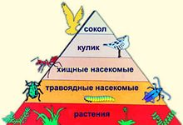
Пирамида биомасс, энергии, чисел
Трофическую структуру обычно изображают в виде экологических пирамид. Эту графическую модель разработал в 1927 г. американский зоолог Чарльз Элтон. Основанием пирамиды служит первый трофический уровень - уровень продуцентов, а следующие этажи пирамиды образованы последующими уровнями - консументами различных порядков. Высота всех блоков одинакова, а длина пропорциональна числу, биомассе или энергии на соответствующем уровне. Различают три способа построения экологических пирамид.
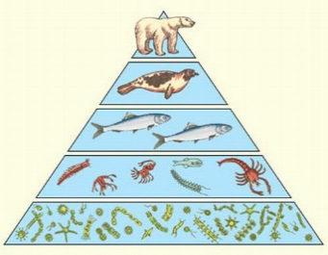
1. Пирамида чисел (численностей) отражает численность отдельных организмов на каждом уровне. Например, чтобы прокормить одного волка, необходимо по крайней мере несколько зайцев, на которых он мог бы охотиться; чтобы прокормить этих зайцев, нужно довольно большое количество разнообразных растений. Иногда пирамиды чисел могут быть обращенными, или перевернутыми. Это касается пищевых цепей леса, когда продуцентами служат деревья, а первичными консументами - насекомые. В этом случае уровень первичных консументов численно богаче уровня продуцентов (на одном дереве кормится большое количество насекомых).
2. Пирамида биомасс - соотношение масс организмов разных трофических уровней. Обычно в наземных биоценозах общая масса продуцентов больше, чем каждого последующего звена. В свою очередь, общая масса консументов первого порядка больше, нежели консументов второго порядка и т.д. Если организмы не слишком различаются по размерам, то на графике обычно получается ступенчатая пирамида с суживающейся верхушкой. Так, для образования 1 кг говядины необходимо 70-90 кг свежей травы.
В водных экосистемах можно также получить обращенную, или перевернутую, пирамиду биомасс, когда биомасса продуцентов оказывается меньшей, нежели консументов, а иногда и редуцентов. Например, в океане при довольно высокой продуктивности фитопланктона общая масса в данный момент его может быть меньше, нежели у потребителей-консументов (киты, крупные рыбы, моллюски).
Пирамиды чисел и биомасс отражают статику системы, т. е. характеризуют количество или биомассу организмов в определенный промежуток времени. Они не дают полной информации о трофической структуре экосистемы, хотя позволяют решать ряд практических задач, особенно связанных с сохранением устойчивости экосистем. Пирамида чисел позволяет, например, рассчитывать допустимую величину улова рыбы или отстрела животных в охотничий период без последствий для нормального их воспроизведения.
3. Пирамида энергии отражает величину потока энергии, скорость про хождения массы пищи через пищевую цепь. На структуру биоценоза в большей степени оказывает влияние не количество фиксированной энергии, а скорость продуцирования пищи.
Установлено, что максимальная величина энергии, передающейся на следующий трофический уровень, может в некоторых случаях составлять 30 % от предыдущего, и это в лучшем случае. Во многих биоценозах, пищевых цепях величина передаваемой энергии может составлять всего лишь 1 %.
В 1942 г. американский эколог Р. Линдеман сформулировал закон пирамиды энергий (закон 10 процентов), согласно которому с одного трофического уровня через пищевые цепи на другой трофический уровень переходит в среднем около 10 % поступившей на предыдущий уровень экологической пирамиды энергии. Остальная часть энергии теряется в виде теплового излучения, на движение и т.д. Организмы в результате процессов обмена теряют в каждом звене пищевой цепи около 90 % всей энергии, которая расходуется на поддержание их жизнедеятельности.
Если заяц съел 10 кг растительной массы, то его собственная масса может увеличиться на 1 кг. Лисица или волк, поедая 1 кг зайчатины, увеличивают свою массу уже только на 100 г. У древесных растений эта доля много ниже из-за того, что древесина плохо усваивается организмами. Для трав и морских водорослей эта величина значительно больше, поскольку у них отсутствуют трудноусвояемые ткани. Однако общая закономерность процесса передачи энергии остается: через верхние трофические уровни ее проходит значительно меньше, чем через нижние.
Вот почему цепи питания обычно не могут иметь более 3—5 (редко 6) звеньев, а экологические пирамиды не могут состоять из большого количества этажей. К конечному звену пищевой цепи так же, как и к верхнему этажу экологической пирамиды, будет поступать так мало энергии, что ее не хватит в случае увеличения числа организмов.
Этому утверждению можно найти объяснение, проследив, куда тратится энергия потребленной пищи: часть ее идет на построение новых клеток, т.е. на прирост, часть энергии пищи расходуется на обеспечение энергетического обмена или на дыхание. Поскольку усвояемость пищи не может быть полной, т.е. 100 %, то часть неусвоенной пищи в виде экскрементов удаляется из организма.
Учитывая, что энергия, затраченная на дыхание, не передается на следующий трофический уровень и уходит из экосистемы, становится ясным, почему каждый последующий уровень всегда будет меньше предыдущего.
Именно поэтому большие хищные животные всегда редки. Поэтому также нет хищников, которые питались бы волками. В таком случае они просто не прокормились бы, поскольку волки немногочисленны.
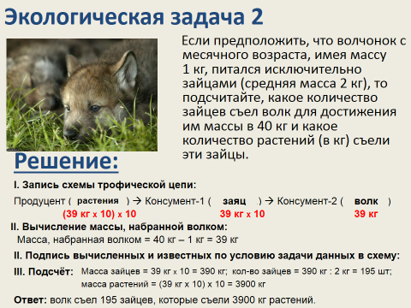
Трофическая структура экосистемы выражается в сложных пищевых связях между составляющими ее видами. Экологические пирамиды чисел, биомассы и энергии, изображенные в виде графических моделей, выражают количественные соотношения разных по способу питания организмов: продуцентов, консументов и редуцентов.
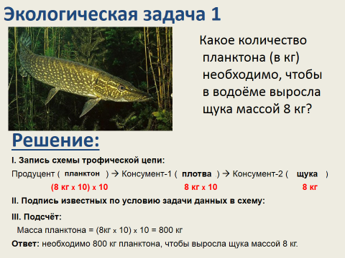
Содержание отчета.
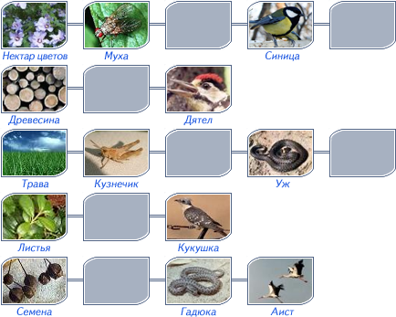
Задания. 1. Назовите организмы, которые должны быть на пропущенном месте следующих пищевых цепей. Запишите эти цепи.

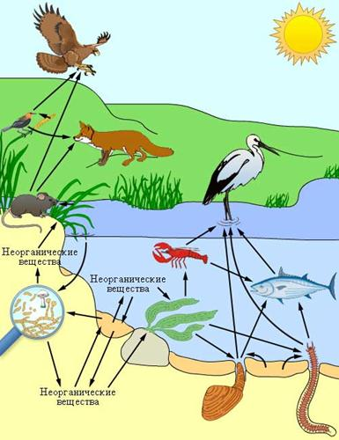

Пример пищевой сети

2. Из предложенного списка живых организмов составить трофическую сеть: трава, ягодный кустарник, муха, синица, лягушка, уж, заяц, волк, бактерии гниения, комар, кузнечик. Укажите количество энергии, которое переходит с одного уровня на другой.
3. В чем сущность правила экологической пирамиды? (напишите)
4. Зная правило перехода энергии с одного трофического уровня на другой (около 10 %), постройте пирамиду биомассы следующей пищевой цепи: растения → кузнечики → лягушки → ужи → ястреб-змееяд, предполагая, что животные каждого трофического уровня питаются только организмами предыдущего уровня. Биомасса растений на исследуемой территории составляет 40 т.

5. Сделайте вывод.

Лабораторная работа№10.
Тема: «Исследование изменений в экосистемах на биологических моделях (аквариум)»
Цель: на примере искусственной экосистемы (аквариума) проследить изменения, происходящие под воздействием условий окружающей среды.
Оборудование: фото аквариума, дополнительная литература.

Краткие теоретические сведения.
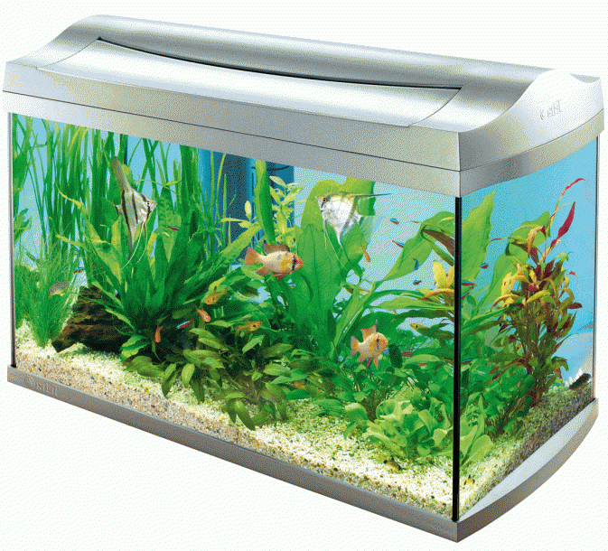
Виды экосистем и их особенности.
Экосистемой называют совокупность живых организмов самых разных видов на определенном участке биосферы, которые связаны не только между собой, но и с компонентами неживой природы круговоротом веществ и превращения энергии. Она может быть естественной и искусственной.
Естественные экосистемы (леса, степи, саванны, озера, моря и другие) являются саморегулирующей структурой. Искусственные экосистемы (агроценоз, аквариумы и другие) создаются и поддерживаются человеком.
Структура экосистемы.
В экологии экосистема является главной функциональной единицей. В нее входят неживая среда и организмы как компоненты, взаимно влияющие на свойства друг друга. Ее структура, независимо от вида, будь это экосистема природного водоема или экосистема аквариума, включает следующие составляющие:
- Пространственная - размещение организмов в определенной биологической системе.
- Видовая - число обитающих видов и соотношение их численности.
- Компоненты сообщества: абиотические (неживая природа) и биотические (организмы – потребители, производители и разрушители).
- Круговорот веществ и энергии - важное условие существования экосистемы.
- Устойчивость экосистемы, зависящая от числа обитающих в ней видов и длины образуемых цепей питания.

Модель экологической системы.
Аквариум – (от греч. «аква» - вода) – маленький искусственный водоем.
Аквариум - маленькая искусственная экосистема, структура которой мало отличается от природной. Составляющими экосистемы являются биотоп и биоценоз. В аквариуме неорганической природой (биотопом) служит вода, грунт, их свойства. Она же включает в себя объем пространства водной среды, ее подвижность, температуру, освещенность и другие параметры. Необходимые свойства среды обитания создаются и поддерживаются человеком. Он кормит обитателей аквариума, заботится о чистоте грунта и воды. Тем самым создает лишь модель экосистемы. В природе она замкнута и независима.

Условия содержания рыб в аквариуме.
- Прежде всего аквариум должен быть правильно оборудован и засажен достаточным количеством растений.
- Вода для аквариума должна быть мягкой и чистой. Вполне пригодна водопроводная вода, а также речная и озерная.
- Нужно наладить также правильное освещение (при избытке вода зеленеет и мутнеет, а при недостатке – дно и стенки аквариума покрываются коричневыми водорослями).
- Следить, чтобы в нем не было резких колебаний температуры (быстрое охлаждение воды даже на 4-5 градусов ослабляет рыб, и они заболевают).
- Выбор растений зависит от помещаемых в аквариум рыб, а также, разумеется, от вкуса любителя (рекомендованы следующие растения: валлиснерия (обыкновенная и спиралелистиая), зубчатая элодея, перистолистник, людвигия, топняк, а из плавающих — риччия). С указанными видами растений в различных их сочетаниях могут с успехом уживаться все виды рыб. После посадки растений аквариум должен быть закрыт сверху стеклом, что предотвратит попадание в него пыли и уменьшит испарение воды.
Следует иметь в виду, что избыток водяных растений может привести к серьезным неприятностям. Ночью или в пасмурную погоду растения извлекают из воды кислород, необходимый им для дыхания, и выделяют углекислый газ. Это создает тяжелые условия для рыбок и может привести их к гибели.

Содержание отчета.
Задание 1. Ответьте письменно на вопрос. Какие условия необходимо соблюдать при создании экосистемы аквариума?
Задание 2. Опишите аквариум как экосистему, с указанием абиотических, биотических факторов среды, компонентов экосистемы (продуценты, консументы, редуценты).
Задание 3. Составьте 3-4 пищевые цепи в аквариуме.
Задание 4. Какие изменения могут произойти в аквариуме, если:
- падают прямые солнечные лучи;
- в аквариуме обитает большое количество рыб;
- в аквариуме избыток водяных растений.
Сделайте вывод о последствиях изменений в экосистемах.

Литература:

Биология. Для поступающих в вузы (способы решения задач по)/сост.Н.М.Киреева.-Волгоград: Учитель, 2012.
Биология: Большой справочник для школьников и поступающих в вузы/А.С. Батуев, М.А.Гуленкова, А.Г.Еленевский и др.-М.: Дрофа, 2014.

Интернет-ресурсы:
http://biofile.ru/
http://sbio.info/
http://blgy.ru/
http://fb.ru/
http://www.bioaa.info/

